Министерство науки и высшего образования РФ

Федеральное государственное бюджетное образовательное учреждение

высшего образования

«Новгородский государственный университет имени Ярослава Мудрого»

Кафедра информационных технологий и систем

**Программа просмотра изображений**

Лабораторная работа по дисциплине:

«Распознавание образов и обработка изображений»

Выполнил студент группы 8091:

_________ / Кудряшов И. С.

«____» ______________ 2021 г.

Принял преподаватель:

__________ / Назаров A. Г.

«____» ______________ 2021 г.

**Великий Новгород**

**2021**

1. **Цель работы**

* Подготовить рабочее программное окружение для выполнения лабораторных работы
* Разработать и реализовать программу просмотра изображений

1. **Описание среды окружения**

Для решения поставленной задачи использовалось следующее окружение:

* ОС: Windows 10
* Среда программирования: Qt версии 6.2.3
* Компилятор: MSVC 2019 64bit

1. **Ответы на вопросы**
2. Вместо предупреждения об ошибке было сделано перелистывание дальше на первый/последний элемент. После прочтения вопроса была добавлена блокировка кнопки если изображение первое/последнее в списке.  
   Пример:

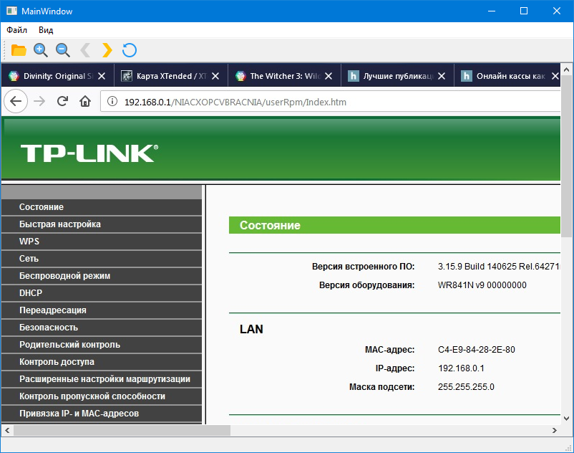

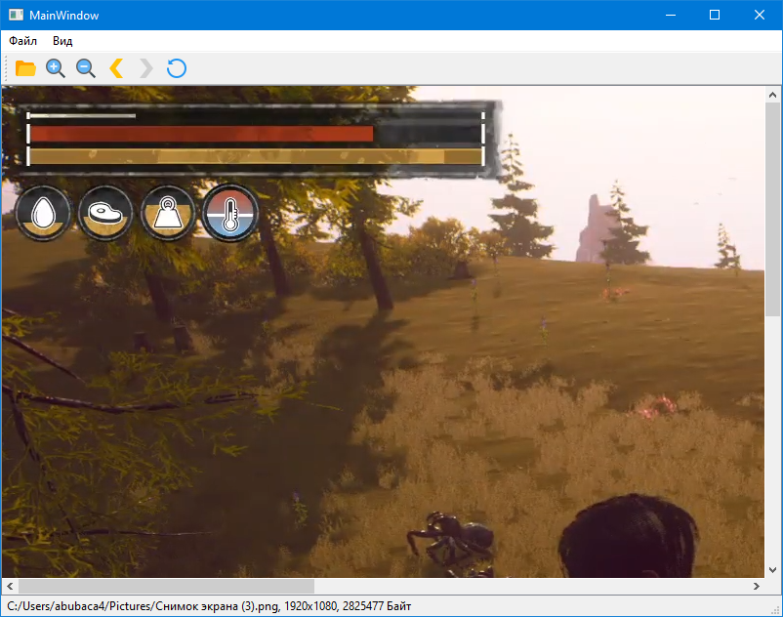

1. Скопировать изображения в папку проекта, создать ресурс и добавить туда изображения:

Выбрать нужное изображение в режиме дизайна:

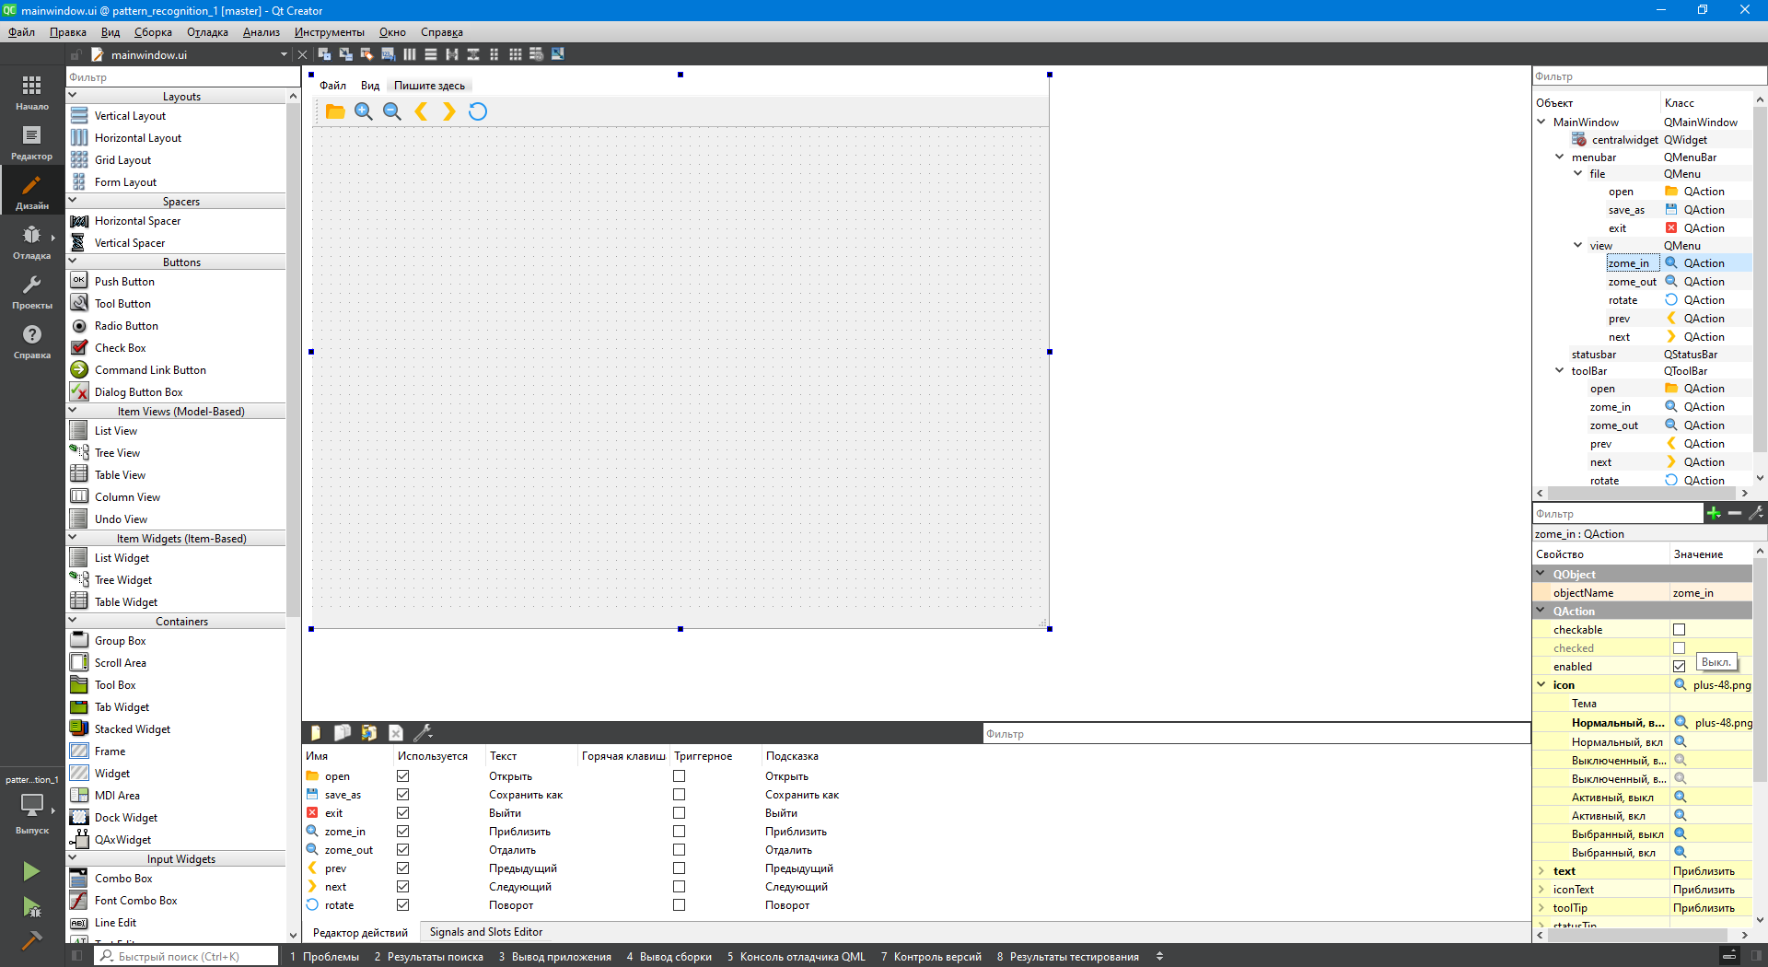

1. Повернуть изображение можно с помощью imageView.rotate(90)

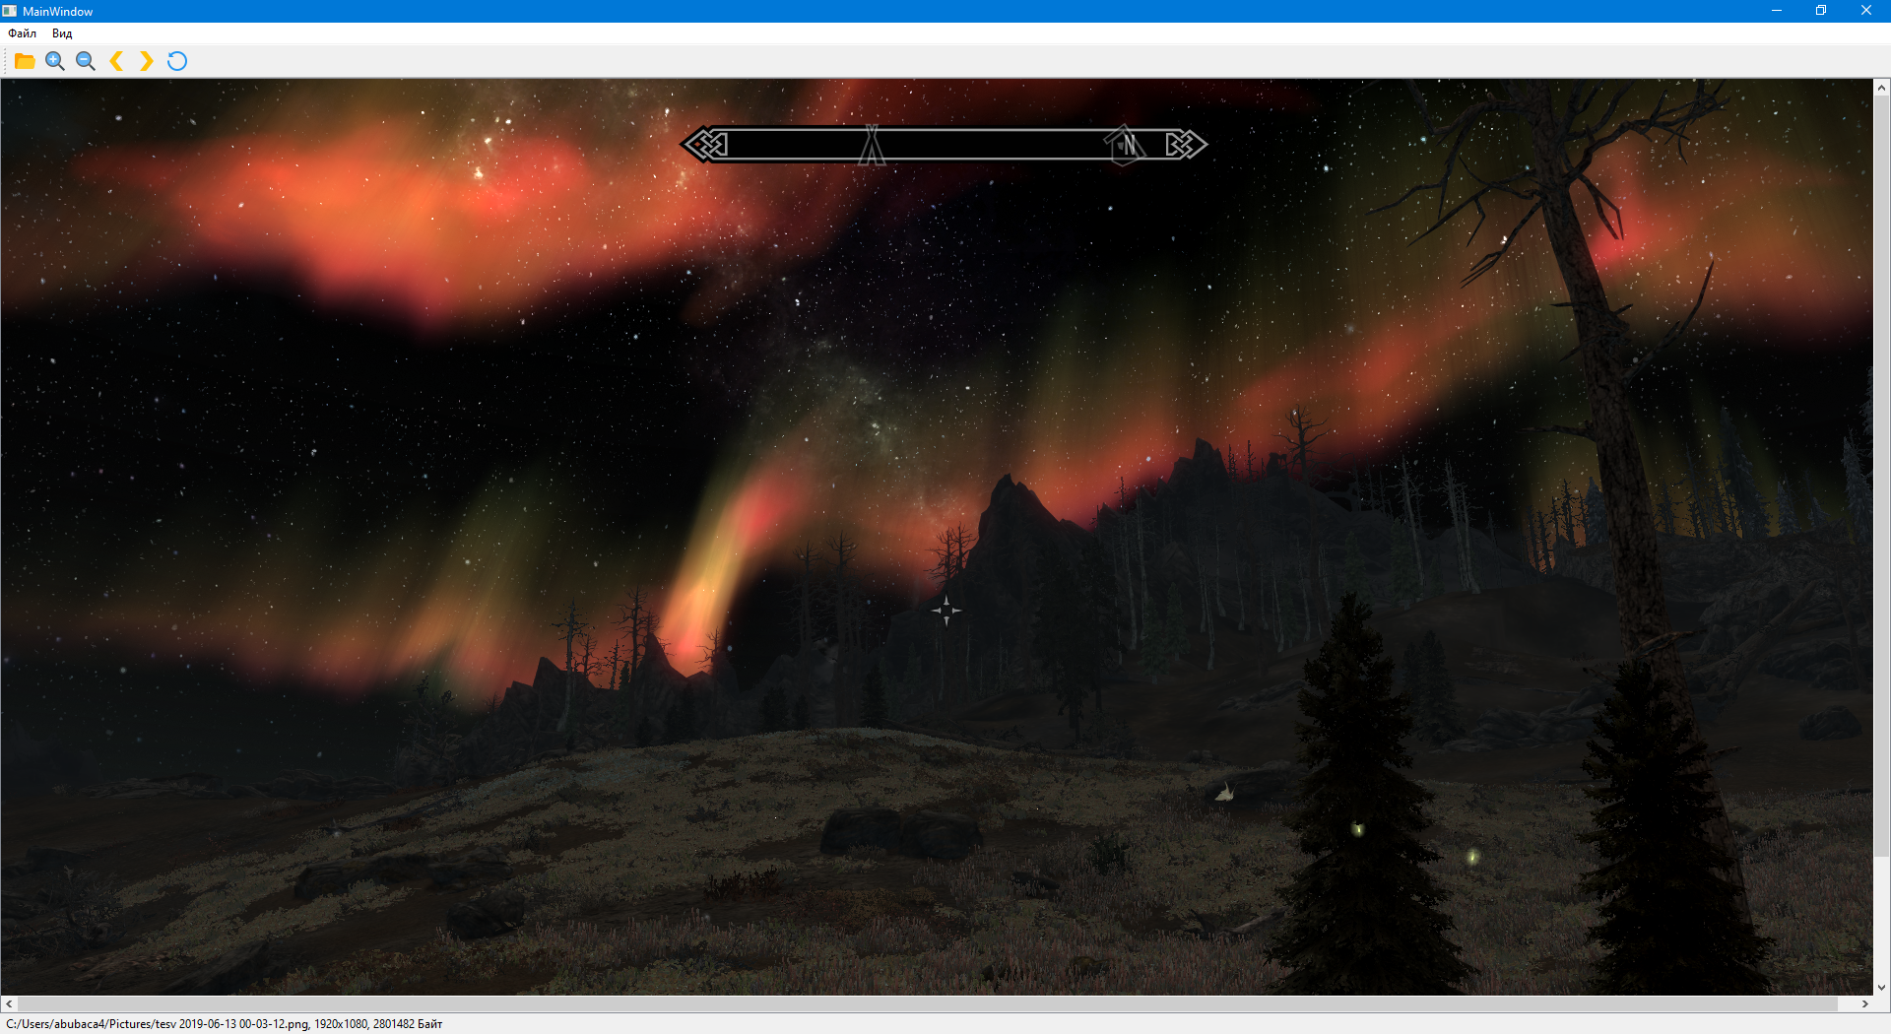

1. Инструмент moc считывает заголовочный файл, если там находится макрос Q_OBJECT, он создаёт исходный файл С++, содержащий код мета объекта для этих классов. Он необходим для механизма сигналов и слотов, информации о типе среды выполнения и системы динамических свойств.
2. **Программное решение**

Код проекта можно посмотреть, перейдя по следующей ссылке:  
<https://github.com/abubaca4/pattern-recognition-lab-1>

Программа находится в архиве image view.zip, запускать pattern_recognition_1.exe. Запустится только на относительно свежих версиях win 10 и win 11 из-за версии компилятора.

1. **Вывод**

В ходе выполнения лабораторной работы я познакомился со средой Qt и реализовал программу для просмотра изображений.